GUIA DE APRENDIZAJE: CUERPO Y MENTE 3NBASICO
NOMBRE DEL ESTUDIANTE:
CURSO:
FECHA:
APRENDIZAJE ESPERADO:
Reconocer factores de riesgo frente a situaciones de estrés elevado.
Identificar síntomas de que aparecen frente al estrés y aplicar estrategias de autocuidado.

PUNTAJE TOTAL: 102 puntos PUNTAJE OBTENIDO: _________
NOTA: ___________

INTRODUCCIÓN:

Como ya sabemos, nuestro cuerpo constantemente se está defendiendo de agentes patógenos como virus, bacterias etc. Pero también sabemos que no solo estos agentes provocan un desequilibrio en nuestra homeostasis, sabemos que factores como el estrés pueden provocar grandes estragos en nuestro organismo.
El estrés y otras patologías mentales pueden desencadenar una serie de síntomas físicos que terminan enfermando nuestro cuerpo y llevándolo a situaciones de mucha incomodidad y angustia.

El exceso de trabajo, alta carga académica, el cuidado de un familiar enfermo, el cuidado de niños hiperactivos, falta de recursos económicos, la pérdida de un ser querido, son factores que pueden provocar un desequilibrio en nuestra salud mental.

Las alteraciones de la salud mental (trastornos psiquiátricos o psicológicos) implican alteraciones en el pensamiento, en las emociones y/o en la conducta. Las alteraciones leves de estos aspectos vitales son frecuentes, pero cuando provocan una angustia intensa a la persona afectada y/o interfieren en su vida diaria, se consideran enfermedades mentales o trastornos de la salud mental. Los efectos de la enfermedad mental pueden ser temporales o de larga duración.
Esto va a depender de:
- La gravedad de los síntomas
- La duración de los síntomas
- Hasta qué punto afectan los síntomas a la capacidad de funcionar en la vida diaria

En la actualidad, se considera que el origen de la enfermedad mental está determinado por una compleja interacción entre factores, incluyendo los siguientes:
- Hereditarios
- Biológicos (factores físicos)
- Psicológicos
- Ambientales (incluyendo factores sociales y culturales)

Frente a situaciones estresantes nuestro cuerpo reacciona presentando una serie de síntomas que nos hacen estar alertas y nos ayudan a detecta que algo anda mal. Por ejemplo, si estoy estresado por asuntos laborales o por estar encerrado en esta pandemia, puedo comenzar a sufrir dolores estomacales, específicamente en el colon que tiene una serie de terminaciones nerviosas y me indicara que debo “bajar las revoluciones” y tratar de mantener un estado de tranquilidad para aliviar el malestar.
Otros síntomas que son recurrentes son agitación, dolor de cabeza, rigidez muscular, insomnio, sufrir pesadillas, sudoración, etc.
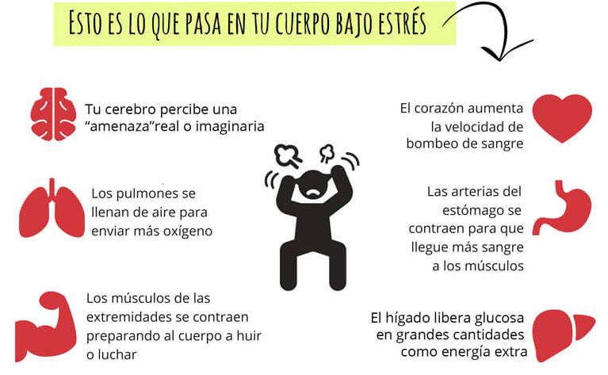
Todos estos síntomas nos indican que algo esta sucediendo y que debemos encontrar la estrategia para bajar los niveles de estrés y poder aliviar esta sintomatología.

No necesariamente padecer estos síntomas van a provocar una enfermedad mental que se mantenga en el tiempo, generalmente aliviando la situación de estrés, se alivian también los síntomas. Por ejemplo: si me siento estresado o angustiado y logro reconocer que situaciones me agobian, paulatinamente iré manejando los síntomas y podre anticiparme y realizar actividades y/o generar situaciones que me permitan mantener los niveles de estrés dentro de rangos manejables.

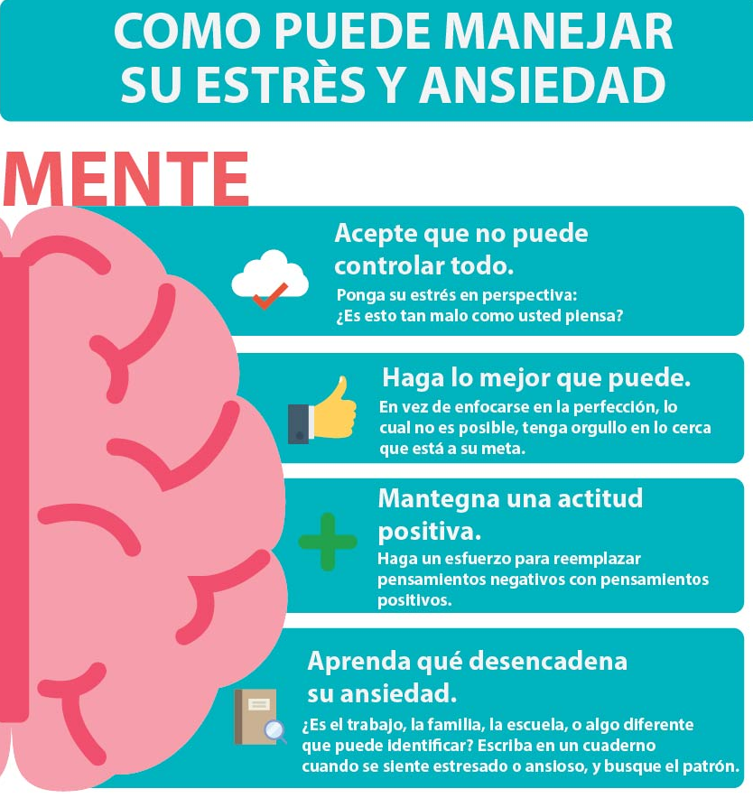
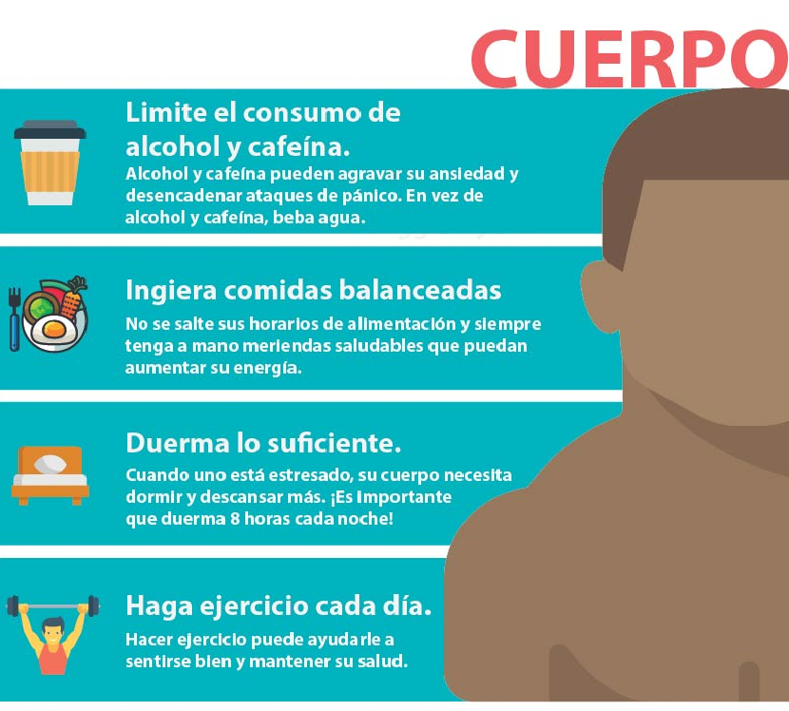

Acciones para aliviar el estrés:
1.- Respira profundo: generalmente usamos esto solo como un dicho, pero traer muchos beneficios es situaciones de estrés, ya que nos ayuda a oxigenar y nuestro cerebro al recibir mas oxigeno logra mejor su funcionamiento.
2.- Conversa con alguien: manifestar a alguien de confianza que nos estamos sintiendo mal, ayudara a que no estemos solos enfrentando la situación de estrés y conversarlo siempre es beneficioso.
3.- Realiza alguna actividad de tu gusto: bailar, cantar, tejer, dibujar, ver una película, realizar un juego con los niños, armar un rompecabezas en familia, tomarse una pausa de los quehaceres cotidianos, alivian en gran manera el estrés.
4.- No lleves el celular o notebook a la hora de dormir: nuestro cerebro en presencia de luz se mantiene en estado de vigilancia, por lo que estar frente a las luces de estos aparatos dificultara que puedas entrar en un estado de reposo-sueño, que es tan necesario para mantenernos en equilibrio.

Actividad:
I. ITEM. Vocabulario: defina los 11 conceptos que están subrayados en la guía. (22 puntos)
II. ITEM. Confeccione un afiche que contenga dos columnas. A y B. Una vez listo pegar en un lugar visible en su casa y tomar foto, la cual debe adjuntar para enviar.
1.- Anote un titulo llamativo alusivo al tema tratado.
2.- En la columna A anote los factores o síntomas que aparecen frente a una situación de estrés. Por ejemplo: dolor de cabeza.
3.- En la columna B anote las acciones que remediaran estas afecciones. Por ejemplo: si me duele la cabeza, iré a mi dormitorio y realizare sesiones de respiración 10 veces- pausa y repito.

Pauta de Evaluación Afiche
I.- Criterios a evaluar
1.- Cumple con las indicaciones entregadas en clases | 10 puntos
2.- El estudiante anota la información pertinente al tema tratado | 10 puntos
3.- Entrega en la fecha indicada | 10 puntos
4.- El trabajo está limpio y ordenado | 10 puntos
5.- En el afiche se visualiza claramente la información solicitada | 10 puntos
6.- El afiche lleva imágenes o dibujos alusivos al tema | 10 puntos
7.- El trabajo está escrito con letra legible y fácilmente apreciable | 10 puntos
8.- El título del afiche es creativo y pertinente al tema tratado | 10 puntos
Total Puntaje | 80 puntos

